09_应用程序与驱动交互
---poll函数定时访问
Ubuntu目录：~/Desktop/all_driver_test/04_template1_gpio_drv_test新建这个文件夹，然后添加这个文件夹到vsCode目录下（没法在vsCode工作区中直接新建），其他.c文件则在这个目录下创建

应用程序中：
fd=open( )//传入什么参数没关系
ret=poll( timeout);
If(ret==0){
Read( );
}

执行了poll( timeout);函数后，有三种情况
- 有数据，即刻返回
- 无数据，休眠
- 被唤醒
唤醒方式1：按下/松开按键
唤醒方式2：超时，也就是时间到了
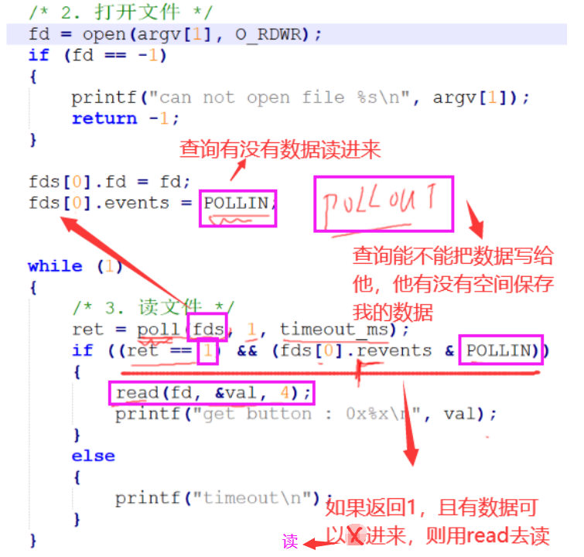
有数据用read去读，就不会休眠等待了

Poll函数详解
应用程序的poll（）调用，会导致sys_poll函数被调用，
这个函数中有个for循环，for循环中会调用驱动函数中的drv_poll，例下面图是驱动函数的poll
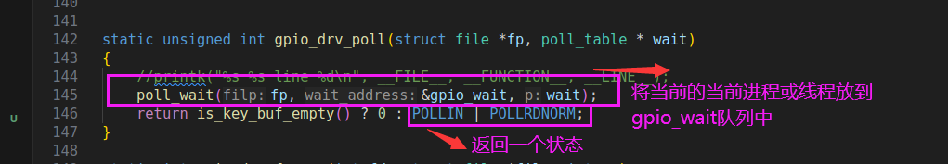

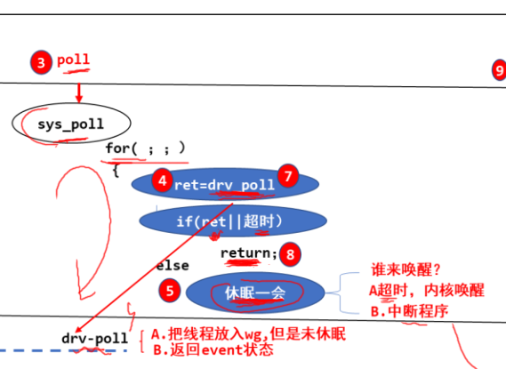
执行ret=drv_poll()后，会判断ret==1或是否超时，满足其中之一就返回，返回应用程序就可以去读数据了，但不一定能读到数据。如果不满足则休眠，等待超时自动唤醒，或者按键中断等中断唤醒
